Интрукция по эксплуатации
Модели 4800, 4810, 4815, 4820 и 4850
Датчики измерения давления в грунтах и бетонах



Никакая часть данной инструкции не должна быть изменена или переделана без разрешения компании Geokon, Inc.
Geokon, Inc. не ответственнен за допущенные погрешности, ошибки вследствие неправильного понимания.

Гарантия производителя
Geokon, Inc. дает гарантию на материалы и работу на его продукцию в течение 13 месяцев с даты покупки, при правильном использовании и обслуживании. Если датчик или другой продукт сломался, то его необходимо отправить на завод-изготовитель ( оплата доставки за счет отправителя ), для проведения тщатеольного анализа на заводе. После проведения анализа в Geokon, если датчик или инструмент найден, что он действительно дефектный, то он будет отремонтирован или заменен новым бесплатно для клиента. ГАРАНТИЕЙ не будет покрываться продукция, если будут найдены, что датчик или инструмент был поломан вследствие неправильной эксплуатации, или как результат коррозии, замыкания, перегрева, излишней вибрации или попадания воды, использования не по назначению или использования в условиях, которые не предусмотрены заводом-производителем. Компоненты, которые истекли свой срок действия, или были повреждены вследствие неправильной эксплуатации, НЕ ПОКРЫВАЮТСЯ ГАРАНТИЕЙ. Это тоже относится и к предохранителям и батарейкам.
Geokon производит научные инструменты, которые при неправильном использовании, могут быть опасны. Инструменты и датчики должны устанавливаться только квалифицированным персоналом. Более нет каких-либо других гарантий, за исключением той, которая указана здесь. Geokon, Inc. не отвечает за поломки или дефекты другого оборудования, которые были сделаны специально или не специально, но у покупателя произошли как результат установки или использования продукции. Ни под какими условиями Geokon, Inc. не отвечает за это и не будет возмещать ущерб.
Хотя Geokon, Inc. производит свою продукцию с большой точностью и аккуратностью, он не отвечает за какие-либо неточности указанные в спецификациях, другой документации и программном обеспечении.

Данная инструкция, является только русской версией перевода для понимания установки и эксплуатации инструментов. По всем легальным вопросам, использовать инструкцию на английском языке, которая всегда приложена с продукции.
1. Конструкция датчиков измерения давления грунта и бетона

Данные датчики состоят из двух пластин из нержавеющей стали, которые сварены по периферии вместе и между ними имеется небольшое пространство. Это пространство заполнено деаэрированной гидравлической жидкостью, которая связана гидравлически с вибрационным элементом, в котором давление преобразуется в электрический сигнал, который передается на считывающий прибор при помощи электрокабеля. В качестве вибрационного элемента используется трансдюсер модели 4500Н, производимый Геоконом.
Все наружные компоненты выполнены из коррозионно-устойчивой нержавеющей стали, и если правильно установлены, то срок их работы неограничен. Для соленой воды необходимо использовать специальные материалы для диафрагмы и корпуса инструмента.
Имеются как портативные считывающие устройства, а также дата-системы для сбора и считывания информации с нескольких датчиков. За дополнительной информацией обращайтесь в Geokon.
Внутри трансдюсера встроен термистор для измерения температуры в месте установки, а также спец. элемент под названием «A tripolar plasma surge arrestor» для предотвращения ударов молний и скачков напряжения

Датчик Модели 4800 – пластины измерения давления грунта могут быть выполнены в виде прямоугольной или круглой формы:

или

Датчик Модели 4810. Данная модель используется при замерах давления грунта на конструкции.Одна из пластин ТОЛСТАЯ и прикрепляется к конструкции, а вторая – ТОНКАЯ – замеряет давления грунта на контсрукцию.

Датчик Модели 4815. Данная модель используется при замерах давления грунта в насыпях. Обе пластины ТОЛСТЫЕ и к обной непосредственно прикреплен трансдюсер датчика.

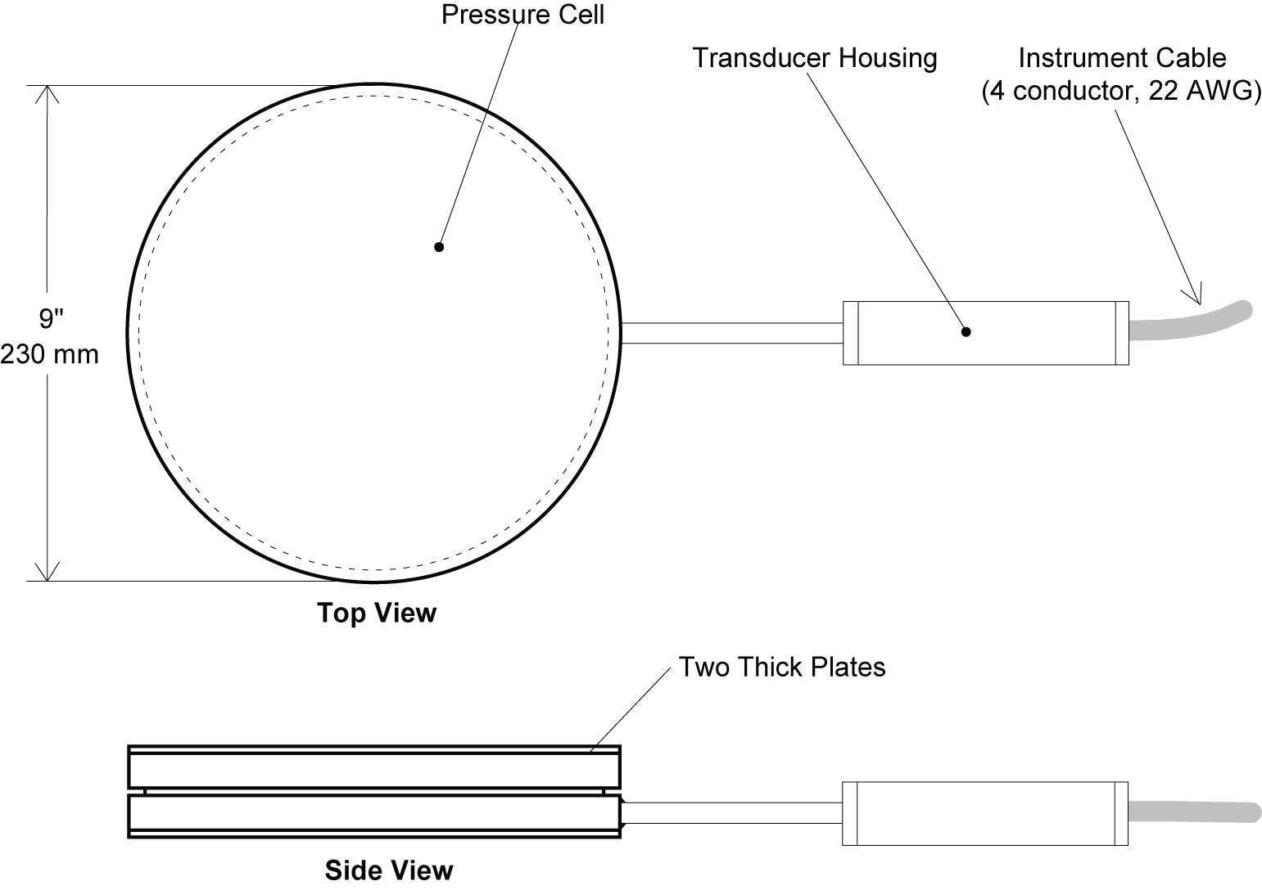
Датчик Модели 4820. Данная модель используется при замерах давления грунта обратную сторону стены. Трансдюсер датчика прикреплен перпендикулярно к задней ТОЛСТОЙ пластине.

Датчик Модели 4850. Данная модель используется при замерах давления в бетонных конструкциях тунелей. Модели 4850-1 – для замеров тангенциальных смещений, а модель 4850-2 – для радиальных.

2. Установка

2.1. Предварительный Тест.

По получении датчика, проверить его на правильность работы.
Считать нулевое показание при атмосферном давлении.
Проверить, что это нулевое показание совпадает с нулевым показанием на калибровочном листе, который идет с каждым датчиком с завода-изготовителя .

Проверить все электрические соединения при помощи Омметра. Сопротивление должно быть примерно 180 Омм ( +- 10 Омм ). Между Зеленым и Белым должно быть примерно 3000 Омм при 25 градусах ( см. Таблицу В-1 )
2.2.1 Установка Моделей 4800
Нормально пластины датчиков устанавливаются Горизонтально, чтобы определять Вертикальные смещения. Но можно устанавливать и в любом положении, так чтобы замерять смещение в перпендикулярном от положения пластин направлении.
Во время установки положение пластин можно регулировать при помощи кусков фанеры, которые после тщательной установки и уплотнении грунта вокруг пластин, могут быть вытащены.
При установке важно, чтобы пластины датчика не касались больших размеров камней. Лучше вокруг пластин использовать мягкий грунт, а куски почвы или камни, размером больше чем 10мм, удалить из контакта с пластинами.

Весь материал, который будет в контакте с пластинами датчика должен укладываться вручную и утрамбовываться ручными пневматическими или электрическими компактерами. Укладывать слои с толщиной не менее 250мм. Ездить утрамбовочными машинами можно только после того как уложена и утрамбована толщина над пластинами прибора не менее 1 метра.

2.2.2 Установка Моделей 4810
Эти модели применяются для замеров давления грунта на бетонные конструкции. Для этого данные датчики могут быть установлены прямо в заливаемую бетоном конструкцию или на поверхность уже существующей конструкции.

- Установка в заливаемую бетоном форму:

Датчики можно установить прямо на опалубку при помощи гвоздей и приваренных «ушек» у пластин датчика для этого. Забивать гвозди в опалубку глубоко не следует, чтобы не повредить датчик при снятии опалубки после заливки и «схватывания» бетона.

- Установка на существующие конструкции:

Использовать приваренные «ушки» у пластин для определения мест сверления отверстий в бетонной конструкции для анкеров, которые будут держать датчик. Если поверхность конструкции не совсем гладкая и ровная, то использовать цемент для выравнивания поверхности в месте крепления пластин датчика. Прикрепив датчик к конструкции, засыпать мелким грунтом ( избегать касания пластин куском и камней размером более 10 мм ) и утрамбовать место, которое отделяет датчик от грунта.

2.2.3 Установка Моделей 4815
На рисунке ниже указана установка датчика Модели 4815 для замера давления на контсрукцию тунеля сверху от деревянной контсрукции, которая держит тунель сверху, которая была отрезана короче в замерзшем грунте. Датчик был спроектирован для замера любых увеличений веса на тунель сверху, которые могут произойти в конце строительства тунеля, когда грунт начнет таять.
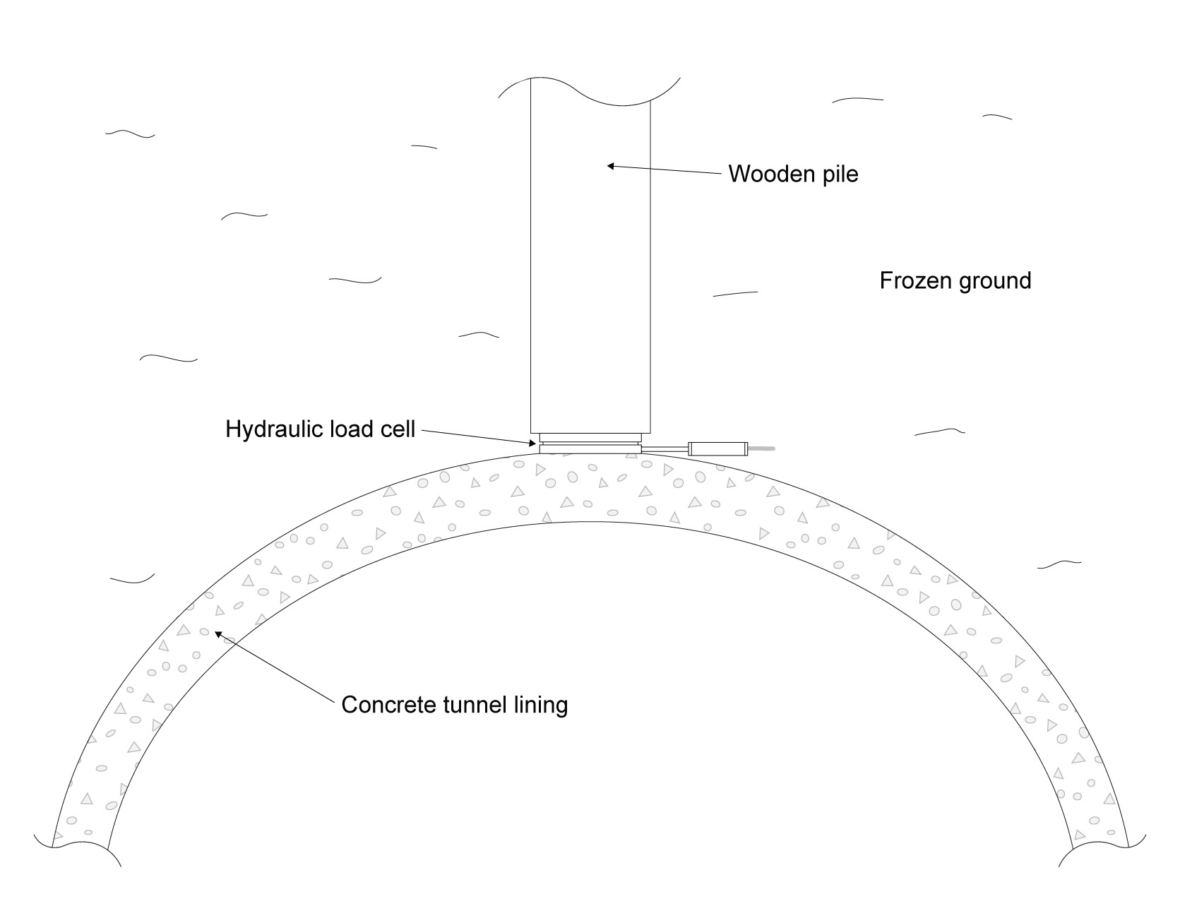

2.2.4 Установка Моделей 4820

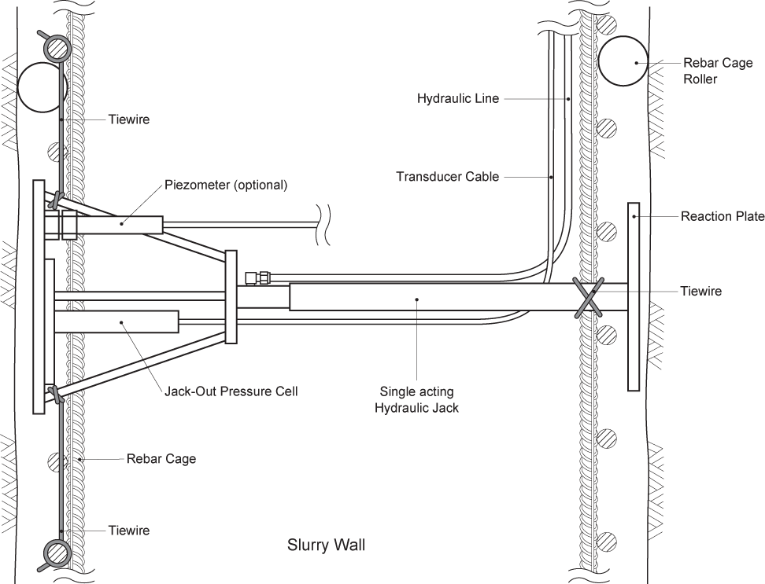

2.2.5 Установка Моделей 4850

Модели 4850-1 – для замеров тангенциальных смещений в тунелях:

Модели 4850-2 – для замеров радиальных смещений в тунелях:

  - Скрутки проводов и распределительные коробки

При скрутке проводов должно быть прочное и водонепроницаемое соединение проводов. Наборы скруток от Geokon позволяют сделать прочное соединение и водонепромокаемость достигается эпоксидной смолой, поставляемой в наборе. Когда это сделано правильно, то такое соединение очень прочно и отвечает всем требованиям.

3. Чтение показаний

3.1 Считывающий прибор GK-401
Модель GK-401 – базовая модель для всех вибрационных датчиков.

Красный и черный контакты для провода от вибрацтонного датчика, зеленый – для провода с обмоткой. Модель GK-401 не может снимать показания термистора (см. Секцию 3.4).

1. Повернуть выключатель в положение "B" (или "F"). Показания в цифрах

2. Включить прибор и показания появятся на дисплее. Последняя цифра может меняться на одну или две цифры при показаниях.Записать показания с дисплея. Если показывает нули или показания нестабильные, то обратиться к секции 5.

3. Прибор отключается автоматически после 4 минут работы.
3.2 Считывающий прибор GK-403
Прибор GK-403 может хранить в памяти показания датчиков и также делает перевод единиц показаний в инженерные единицы. Смотри инструкцию по GK-403 для дополнительной информации о положении "G". Ниже приведены инструкции для положений "B" and "F" (точно такие же как и для модели GK-401).

Красный и черный контакты для провода от вибрацтонного датчика, белый и зеленый – для показаний термистора, синий – для провода с обмоткой.
1. Повернуть выключатель в положение "B" (или "F"). Показания в цифрах

2. Включить прибор и показания появятся на дисплее. Последняя цифра может меняться на одну или две цифры при показаниях. Нажать кнопку "Store" , чтобы записать в память показания с дисплея. Если показывает нули или показания нестабильные, то обратиться к секции 5. Показания термистора будут в градусах Цельсия.

3. Прибор отключается автоматически после 2 минут работы.

3.3 Считывающий прибор GK404

Прибор GK404 для считывания показаний пьезометра и температуры в градусах Цельсия.
Прибор GK-404 поставляется со специальным кабелем для подключения к проводам от датчиков. Один конец этого кабеля с пятью разъемами для подключения к прибору, а второй конец с 5 проводами с защипами, для подключения к проводам от датчиков. Цвета защипов: красный – для положительного провода датчика, черный – для отрицательного провода датчика, зеленый – для положительного провода от термистора, белый – для отрицательного провода от термистора, синий – для провода с обмоткой.
Используй кнопку POS (Position) для положения B и кнопку MODE, чтобы выбрать цифровые показания Dg (digits).

3.4 Замер температур

Термистор дает различное сопротивление при изменениях температур.

1. Подсоединить Омметр к двум проводам термистора, выходящими из пьезометра.

2. Для стандартных моделей, чтобы определить температуру от замеренного сопротивления, использовать Таблицу Table В-1.Или температура может быть расчитана, используя формулу Equation B-1. Для моделей для высоких темепратур – использовать Таблицу Table B2 или расчитать при помощи формулы Еquation B2.
Считывающие приборы GK-403 и GK-404 определяют температуру автоматически в Градусах Цельсия.

4. Расчет Данных

4.1 Расчет Давления

Цифры, показанные на дисплее моделей Geokon GK-401 или GK-403 в положении B базируются на следующей формуле:
$\text{Digits}={\left(\frac{1}{\text{Period}}\right)}^{2}´{\text{10}}^{−3}$ или
Equation 4-1 Цифровые расчеты

Давление = (Начальное показание – Настоящее показание) х Калибровочный фактор
или
P = (R0 - R1) х G
Equation 4-2 Перевод Цифр в Давление

Калибровочный Лист, который поставляется с датчиком ( см. figure 2.1 ) дает давление в определенных инженерных единицах. Это может быть переведено в другие инженерные единицы, используя множественные факторы показанные ниже в Таблице Table 4-1.

From →  To  ↓ | psi | "H2O | 'H2O | mm H20 | m H20 | "HG | mm HG | atm | mbar | bar | kPa | MPa
psi | 1 | .036127 | .43275 | .0014223 | 1.4223 | .49116 | .019337 | 14.696 | .014503 | 14.5039 | .14503 | 145.03
"H2O | 27.730 | 1 | 12 | .039372 | 39.372 | 13.596 | .53525 | 406.78 | .40147 | 401.47 | 4.0147 | 4016.1
'H2O | 2.3108 | .08333 | 1 | .003281 | 3.281 | 1.133 | .044604 | 33.8983 | .033456 | 33.4558 | .3346 | 334.6
mm H20 | 704.32 | 25.399 | 304.788 | 1 | 1000 | 345.32 | 13.595 | 10332 | 10.197 | 10197 | 101.97 | 101970
m H20 | .70432 | .025399 | .304788 | .001 | 1 | .34532 | .013595 | 10.332 | .010197 | 10.197 | .10197 | 101.97
"HG | 2.036 | .073552 | .882624 | .0028959 | 2.8959 | 1 | .03937 | 29.920 | .029529 | 29.529 | .2953 | 295.3
mm HG | 51.706 | 1.8683 | 22.4196 | .073558 | 73.558 | 25.4 | 1 | 760 | .75008 | 750.08 | 7.5008 | 7500.8
atm | .06805 | .0024583 | .0294996 | .0000968 | .0968 | .03342 | .0013158 | 1 | .0009869 | .98692 | .009869 | 9.869
mbar | 68.947 | 2.4908 | 29.8896 | .098068 | 98.068 | 33.863 | 1.3332 | 1013.2 | 1 | 1000 | 10 | 10000
bar | .068947 | .0024908 | .0298896 | .0000981 | .098068 | .033863 | .001333 | 1.0132 | .001 | 1 | .01 | 10
kPa | 6.8947 | .24908 | 2.98896 | .0098068 | 9.8068 | 3.3863 | .13332 | 101.320 | .1 | 100 | 1 | 1000
MPa | .006895 | .000249 | .002988 | .00000981 | .009807 | .003386 | .000133 | .101320 | .0001 | .1 | .001 | 1

Table 4-1 Инженерные Единицы
  - Корректировка Температуры

Правильный выбор материалов для производства пьезометров, позволяет минимизировать разницу в температурах этих материалов при замерах.
Так как пьезометры в основном установлены в местах, где сохраняется постоянная температура, поэтому корректировку температуры производить не надо в нормальных условиях. Однако, если это необходимо, то корректировка может быть произведена при помощи показаний температуры от встроенного термистора в датчике.

Формула корректировки температуры:

Корректнрованная Температура = (Настоящая Темп. – Начальная Темп.) х Термальный Фактор
или
PT = (T1-T0) x K

Equation 4-3 Корректировка Температуры

APPENDIX A - СПЕЦИФИКАЦИИ

A.1. Датчики давления грунта

Model: | 4800  Earth Pressure Cell  (rectangular) | 4800  Earth Pressure Cell  (circular) | 4810  Contact Pressure Cell | 4820  Jack-Out Pressure Cell
Ranges:¹ | 350 kPa (50 psi)  700 kPa (100 psi)  1.5 MPa (250 psi)  3.5 MPa (500 psi)  5 MPa (750 psi)  7 MPa (1000 psi)  20 MPa (3000 psi) | 350 kPa (50 psi)  700 kPa (100 psi)  1.5 MPa (250 psi)  2.5 MPa (500 psi)  5 MPa (750 psi)  7 MPa (1000 psi)  20 MPa (3000 psi) | 2 MPa (300 psi)  3.5 MPa (500 psi)  5 MPa (750 psi) | 0.3 MPa (50 psi)  0.7 MPa (100 psi)  1.5 MPa (200 psi)
Sensitivity: | 0.025% FSR
Accuracy: | 0.5% FSR  (0.1% FSR with a polynomial expression)
Linearity: | 0.5% FSR (standard)  0.1% FSR (optional)
Overrange: | 200% FSR
Operating Temperature: | -30 to +70° C
Frequency range | 1400-3500Hz
Cell Dimensions:²  (active area) | 100 × 200 mm  4 × 8" | 230 mm OD  9" OD | 230 mm OD  9" OD | 125 mm OD  5" OD
Coil Resistance: | 150 Ω
Cell Material: | 304 Stainless Steel
Transducer Material: | 303 & 304 Stainless Steel
Weight: | 2.3 kg.  5 lbs. | 2.3 kg.  5 lbs. | 4.7 kg.  10.3 lbs. | 2.7 kg.  6 lbs.
Electrical Cable:³ | 2 twisted pair (4 stranded conductor), 22 AWG  Foil shield (with drain wire), PVC jacket, nominal OD=6.3 mm (0.250")

Table A-1 Спецификации к Датчикам давления грунта

Примечание:
¹ контактировать с производителям по другим типам.
² контактировать с производителем по другим размерам
³ контактировать с производителем по другим типам кабелей

A.2. Датчики давления в бетонных конструкциях

Model: | 4850-1  Tangential | 4850-2  Radial
Ranges: | 7 MPa (1000 psi)  20 MPa (3000 psi) | 2 MPa (300 psi)  3.5 MPa (500 psi)  5 MPa (750 psi)
Sensitivity: | 0.025% FSR
Accuracy: | 0.10% FSR
Linearity: | 0.25% FSR (standard)  0.1% FSR (optional)
Operating Temperature: | -30 to +70° C
Frequency range | 1400-3500Hz
Dimensions: | 100 × 200 mm, 4 × 8" | 150 × 250 mm, 6 × 10"
Pinch Tube Length: | 600 mm
Material: | 303 & 304 Stainless Steel
Electrical Cable: | 2 twisted pair (4 conductor) 22 AWG  Foil shield, PVC jacket, nominal OD=6.3 mm (0.250")

Table A-2 Спецификации к Датчикам давления в бетонных конструкциях

Примечание:
¹ контактировать с производителям по другим типам.
² контактировать с производителем по другим размерам
³ контактировать с производителем по другим типам кабелей

Аккуратность тестов в Geokon: 0.1%

Контакт Geokon для более подробной информации.

APPENDIX B – Соотношение Сопротивления Термистора к Температуре для Стандартных температур

Тип Термистора: YSI 44005, Dale #1C3001-B3, Alpha #13A3001-B3

Формула Сопротивления – Температура: Equation B1:

Где; T = Tемпература в °C.
LnR = Сопротивление Термистора
A = 1.4051 × 10-3 (coefficients calculated over the −50 to +150° C. span)
B = 2.369 × 10-4
C = 1.019 × 10-7

Ohms | Temp | Ohms | Temp | Ohms | Temp | Ohms | Temp | Ohms | Temp
201.1K | -50 | 16.60K | -10 | 2417 | +30 | 525.4 | +70 | 153.2 | +110
187.3K | -49 | 15.72K | -9 | 2317 | 31 | 507.8 | 71 | 149.0 | 111
174.5K | -48 | 14.90K | -8 | 2221 | 32 | 490.9 | 72 | 145.0 | 112
162.7K | -47 | 14.12K | -7 | 2130 | 33 | 474.7 | 73 | 141.1 | 113
151.7K | -46 | 13.39K | -6 | 2042 | 34 | 459.0 | 74 | 137.2 | 114
141.6K | -45 | 12.70K | -5 | 1959 | 35 | 444.0 | 75 | 133.6 | 115
132.2K | -44 | 12.05K | -4 | 1880 | 36 | 429.5 | 76 | 130.0 | 116
123.5K | -43 | 11.44K | -3 | 1805 | 37 | 415.6 | 77 | 126.5 | 117
115.4K | -42 | 10.86K | -2 | 1733 | 38 | 402.2 | 78 | 123.2 | 118
107.9K | -41 | 10.31K | -1 | 1664 | 39 | 389.3 | 79 | 119.9 | 119
101.0K | -40 | 9796 | 0 | 1598 | 40 | 376.9 | 80 | 116.8 | 120
94.48K | -39 | 9310 | +1 | 1535 | 41 | 364.9 | 81 | 113.8 | 121
88.46K | -38 | 8851 | 2 | 1475 | 42 | 353.4 | 82 | 110.8 | 122
82.87K | -37 | 8417 | 3 | 1418 | 43 | 342.2 | 83 | 107.9 | 123
77.66K | -36 | 8006 | 4 | 1363 | 44 | 331.5 | 84 | 105.2 | 124
72.81K | -35 | 7618 | 5 | 1310 | 45 | 321.2 | 85 | 102.5 | 125
68.30K | -34 | 7252 | 6 | 1260 | 46 | 311.3 | 86 | 99.9 | 126
64.09K | -33 | 6905 | 7 | 1212 | 47 | 301.7 | 87 | 97.3 | 127
60.17K | -32 | 6576 | 8 | 1167 | 48 | 292.4 | 88 | 94.9 | 128
56.51K | -31 | 6265 | 9 | 1123 | 49 | 283.5 | 89 | 92.5 | 129
53.10K | -30 | 5971 | 10 | 1081 | 50 | 274.9 | 90 | 90.2 | 130
49.91K | -29 | 5692 | 11 | 1040 | 51 | 266.6 | 91 | 87.9 | 131
46.94K | -28 | 5427 | 12 | 1002 | 52 | 258.6 | 92 | 85.7 | 132
44.16K | -27 | 5177 | 13 | 965.0 | 53 | 250.9 | 93 | 83.6 | 133
41.56K | -26 | 4939 | 14 | 929.6 | 54 | 243.4 | 94 | 81.6 | 134
39.13K | -25 | 4714 | 15 | 895.8 | 55 | 236.2 | 95 | 79.6 | 135
36.86K | -24 | 4500 | 16 | 863.3 | 56 | 229.3 | 96 | 77.6 | 136
34.73K | -23 | 4297 | 17 | 832.2 | 57 | 222.6 | 97 | 75.8 | 137
32.74K | -22 | 4105 | 18 | 802.3 | 58 | 216.1 | 98 | 73.9 | 138
30.87K | -21 | 3922 | 19 | 773.7 | 59 | 209.8 | 99 | 72.2 | 139
29.13K | -20 | 3748 | 20 | 746.3 | 60 | 203.8 | 100 | 70.4 | 140
27.49K | -19 | 3583 | 21 | 719.9 | 61 | 197.9 | 101 | 68.8 | 141
25.95K | -18 | 3426 | 22 | 694.7 | 62 | 192.2 | 102 | 67.1 | 142
24.51K | -17 | 3277 | 23 | 670.4 | 63 | 186.8 | 103 | 65.5 | 143
23.16K | -16 | 3135 | 24 | 647.1 | 64 | 181.5 | 104 | 64.0 | 144
21.89K | -15 | 3000 | 25 | 624.7 | 65 | 176.4 | 105 | 62.5 | 145
20.70K | -14 | 2872 | 26 | 603.3 | 66 | 171.4 | 106 | 61.1 | 146
19.58K | -13 | 2750 | 27 | 582.6 | 67 | 166.7 | 107 | 59.6 | 147
18.52K | -12 | 2633 | 28 | 562.8 | 68 | 162.0 | 108 | 58.3 | 148
17.53K | -11 | 2523 | 29 | 543.7 | 69 | 157.6 | 109 | 56.8 | 149
 |  |  |  |  |  |  |  | 55.6 | 150

Table B-1 Соотношение Сопротивления Термистора к Температуре для Стандартных температур

